Sehr geehrte Bürgerinnen und Bürger,
liebe Kinder und Jugendliche!

Dank an den Nahversorger „Familie Wieser“
Im Namen der Marktgemeinde Schwarzau im Gebirge möchte ich mich heute bei der Familie Wieser für die langjährige Unterstützung und die Dienstleistung als Nahversorger in unserer Gemeinde herzlich bedanken und bedaure die Schließung mit 31.10.2023. Das Geschäft, Nah & Frisch Georg Wieser, hat viele Jahre einen entscheidenden Beitrag zur Lebensqualität unserer Bürger geleistet und war stets eine verlässliche Anlaufstelle für unsere Gemeinschaft. Wir wünschen der Familie Wieser alles Gute und vor allem Gesundheit auf ihrem weiteren Lebensweg.

Eröffnung des neuen Hofladens der Familie Kienbink („Biohof Schlager“) am Marktplatz in Schwarzau im Gebirge
Der Bio-Hofladen der Familie Kienbink wird von Preintal 1 auf unseren Marktplatz nach Markt 51 übersiedeln und in Zusammenarbeit mit dem Verein Silbersberg (www.silbersberg.at) wird so die Daseinsvorsorge der Bürger von Schwarzau im Gebirge weiterhin sichergestellt. Dieser Ort wird nicht nur ein neues Zentrum für frische Lebensmittel der Region und andere Produkte des täglichen Bedarfes sein, sondern auch ein Treffpunkt für die Gemeinschaft, um sich zu vernetzen und auszutauschen (www.schwarzau-gebirge.gv.at/Hofladen_Biohof_Schlager).
Im Namen der Familie Kienbink würden wir uns sehr freuen, Sie bei der Eröffnungsveranstaltung am 19. November 2023 um 14.00 Uhr bei Musik und Jause begrüßen zu dürfen.
Ihr Beitrag und Ihre Anwesenheit sind sehr wichtig, da Sie einen bedeutenden Teil unserer Gemeinschaft ausmachen.

Arzt bzw. Ordination in Schwarzau im Gebirge
Leider muss ich Sie heute auch offiziell in Kenntnis setzen, dass Fr. Dr. Sabine Huber-Czadilek sich dazu entschieden hat, ihre Kassenplanstelle zur Verfügung zu stellen. Somit ist diese Kassenplanstelle mit 01.01.2024 vakant und von der Ärztekammer bereits neu ausgeschrieben (www.arztnoe.at).
In Anbetracht dieser bevorstehenden Veränderung arbeiten die beiden Bürgermeister der Gemeinden Rohr im Gebirge und Schwarzau im Gebirge eng zusammen, um sicherzustellen, dass die medizinische Versorgung unserer beiden Gemeinden fortgesetzt wird. Hierzu sind bereits Gespräche mit Ärztekammer, medizinischen Fachkräften und Organisationen im Laufen.
Unsere oberste Priorität ist es, die Gesundheit und das Wohlbefinden unserer Bürger zu gewährleisten.

Start für erstes „Gemeinde First Responder Team“ (ERSTVERSORGER) in unserer Gemeinde
Die Sicherheit und das Wohlbefinden unserer Bürger liegen uns am Herzen und darum freut es mich als Bürgermeister der Marktgemeinde Schwarzau im Gebirge ganz besonders, Ihnen heute mitteilen zu dürfen, dass wir ein First Responder-Team in unserer Heimat aufstellen konnten bzw. mit deren Ausbildung im November starten.

- Was sind First Responder?
First Responder sind speziell ausgebildete Ersthelfer, die darauf trainiert sind, in Notfällen wie Herzinfarkten, Schlaganfällen, Unfällen oder anderen medizinischen Notlagen schnell und effektiv zu handeln. Ihr Hauptziel ist es, die Zeit zwischen dem Eintreten eines Notfalls und der Ankunft professioneller Rettungsdienste zu überbrücken. Die First Responder sind oft die ersten vor Ort und können lebensrettende Maßnahmen einleiten (www.notrufnoe.com).

- Unser First Responder-Team!
Unser Team setzt sich aus 14 engagierten, freiwilligen, Einheimischen der Marktgemeinde Schwarzau im Gebirge zusammen, die eine spezielle Erste-Hilfe-Ausbildung erhalten werden bzw. auch teilweise schon in Gesundheitsberufen tätig waren und sind. Sie werden mit medizinischer Ausrüstung ausgestattet und stehen uns in ihrer Freizeit bei, um im Falle eines medizinischen Notfalls zu helfen. Ihre Alarmierung erfolgt ähnlich der Feuerwehr über eine eigene Smartphone-APP von Notruf NÖ (144). Wir starten vorerst mit einer ersten Gruppe aus 14 Leuten und würden uns freuen, wenn wir nächstes Jahr noch ein weiteres Team aufstellen könnten.

Wir sind dankbar für die Bereitschaft und das Engagement unseres ersten First Responder-Teams, das einen entscheidenden Beitrag zur Sicherheit und Gesundheit unserer Gemeinde leisten wird.

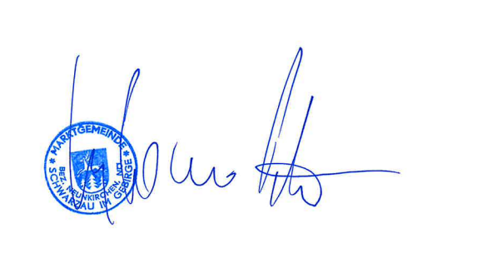
Für weitere Informationen oder Fragen zum First Responder-Team stehen wir Ihnen gerne zur Verfügung. Die Sicherheit unserer Bürger hat oberste Priorität, und wir sind stolz auf die Zusammenarbeit mit diesen engagierten Ersthelfern.

Ihr Bürgermeister

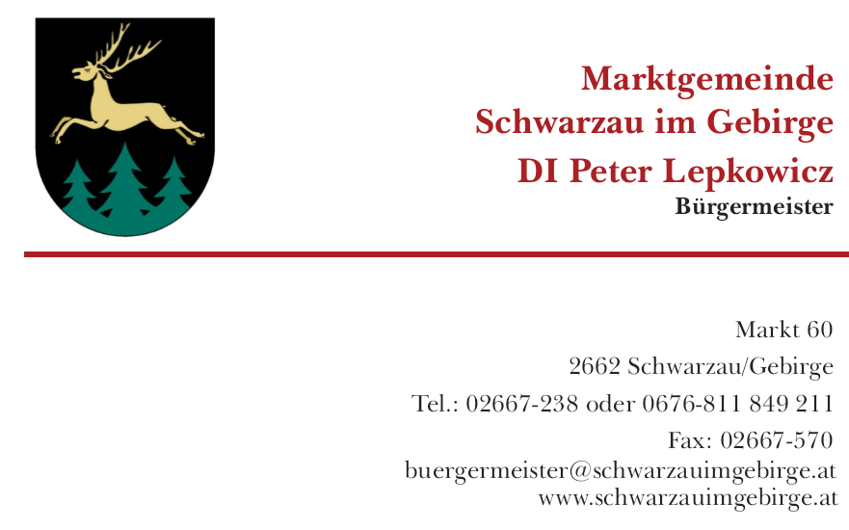
DI Peter Lepkowicz

